A cura di Marvin cell. 339/1737365 email info@lottomarvin.com
è nata una "stella" inarrivabile:
software fondamentale per studiosi, appassionati, colleghi lottologi
Matematikus
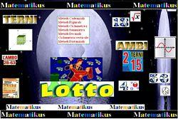
Grazie a questo nuovo ed innovativo software, lo studioso, l’appassionato, ed anche il collega lottologo ,potrà realizzare tecniche di matematica sommativa in maniera del tutto automatica: basterà pigiare un bottone ed...andar a prendere una tazzina di caffé. Dopo pochi minuti, come per magia Matematikus avrà elaborato e confrontato milioni di combinazioni e vi restituirà un risultato equivalente a due, tre, quattro,cinque,sei,sette,otto ambi sulla ruota/e che avete scelto come gioco, che abbiano fornito i migliori risultati, in termini di copertura dell'arco estrazionale trattato.
Matematikus è un software costituito da due moduli : il modulo ambi ed il modulo ciclometria colonnare e verticale, artcolato in due sottomoduli. Il modulo ambi di Matematikus elabora completissime tecniche che si basano sulla prima, seconda, terza, e fino alla quattordicesima estrazione del mese.
Questo approccio consentirà all'appassionato di dover scegliere solo un periodo di ricerca, un tempo di gioco, e la ruota o ruote di gioco, e gli ambi che si vogliono previsionare, da 2 a 8: si cliccherà il tasto elabora e Matematikus compirà milioni di raffronti scegliendo,poi, le migliori combinazioni di ambo.
Poi nel modulo secondo e terzo scopriremo come realizzare tecniche inimitabili basate sulla ciclometria verticale o colonnare e come ricercare l’ambata, gli abbinamenti per ambo, terno, quaterna e cinquina.
Matematikus – Primo modulo “Ambi secchi”

Matematikus è costituito da tre moduli distinti.
Il primo modulo realizza in maniera automatica metodi di matematica sommativa e calcola dai 2 agli 8 ambi secchi semplicemente facendo clic sul pulsantino elabora.

Vediamo da vicino le caratteristiche : l’archivio inizia dal 5 gennaio 1945 e comprende la ruota Nazionale ed e’ aggiornabile sia manualmente che tramite connessione internet. Quest’ultima rende l’inserimento delle estrazioni sicura ed evita eventuali errori di digitazione.

L’estrazione si può stampare o anche modificare , oltre che salvare o eliminare.

La schermata centrale del software e’ molto intuitiva e prevede le seguenti funzioni:

1)data inizio e fine ricerca : dal 1945 alla data attuale in archivio
2)colpi di gioco : da 1 a 18
3)ruota o ruote di gioco : da una a tutte compresa la nazionale
4)ambi da giocare : si prevedono 6 caselline all’interno della quali scegliere quanti ambi si vogliono giocare
5) estratto scelto come elemento di partenza per l’inizio analisi, dal 1° di Bari al 5° della ruota Nazionale
6) bottone elabora : inserendo le informazioni di cui sopra non dovrete far altro che attendere perché
Matematikus starà lavorando per voi e sta confrontando milioni e milioni di combinazioni, al fine di restituirvi
quella migliore ,in base alle scelte da voi effettuate riferite al tempo di gioco, alla ruota o ruote di gioco etc.
7) schermata statistica : in questa sezione di Matematikus troverete tutte le statistiche, articolate e precise della
tecnica realizzata . In sostanza, tutto quanto voi abbiate inserito come parametri di ricerca e tutto quanto il
software abbia trovato come risultato, verrà esposto in una form statistica completissima ed esauriente.
Eccovi un esempio della sezione statistica :
Data inizio Ricerca: 19/1/2005
Data fine Ricerca: 19/1/2006
Ruota di Ricerca: Ge
Ruota di Gioco: Ge
Colpi di gioco: 6
Previsioni Giocabili: 13
Previsioni Vincenti: 12(92,31%)
Previsioni Negative: 0 (0%)
Previsioni in Gioco: 1
Combinazioni in gioco : 3 ambi
Estrazione di calcolo : ottava mensile
Note : si è applicata la regola del fuori 90
Calcolo delle combinazioni:
1° Ambo: 1° Ge + 87 ** 3° Mi + 74
2° Ambo: 1° Ge * 27 ** 5° Mi + 11
3° Ambo: 1° Ge + 36 ** 2° Fi + 60
Previsione in corso
Data inizio gioco : 21/01/2006
Giocare per ancora 6 colpi
Ruota di gioco: Ge
Ambi da giocare: 6-71/ 63-6/ 45-86;
8) Compendio statistico : in questa sezione troverete la oramai famosa “tabella degli esiti” nella quale
riscontrerete come si sia comportata la tecnica nel passato, quando abbia dato l’esito, dove l’esito sia sortito
ed altre informazioni delle quali sotto vi do esempio

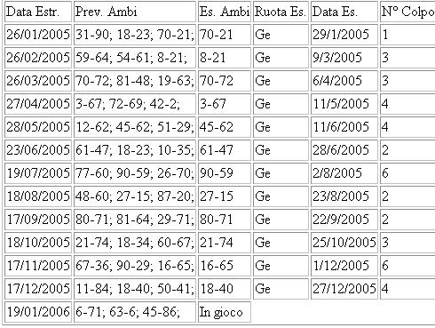

Noterete come le informazioni sono articolate e precise .Molti colleghi ludologi lo trovano
fenomenale per realizzare tecniche in pochi istanti ed inviarle ai giornali dove scrivono. Non devono fare alcunchè quanto solo copia ed incollare la tecnica sul loro word processor ed inviarla al giornale.

9) Previsioni in corso : matematikus calcolerà in automatico anche le previsioni che sono ancora in corso, in riferimento alla tecnica che avete realizzato e vi dirà non solo le combinazioni da giocare, ma quando è iniziato il gioco e quando esso si ultimerà, con la specificazione della ruota o ruote. Ecco un esempio
Previsione in corso
Data inizio gioco : 21/01/2006
Giocare per ancora 6 colpi
Ruota di gioco: Ge
Ambi da giocare: 6-71/ 63-6/ 45-86;
s.t.r.a.b.i.l.i.a.n.t.e.
Ecco la schermata principale del modulo ambi secchi
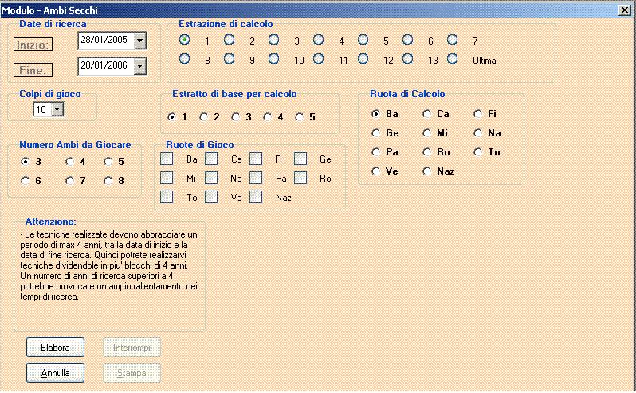

Si noterà come Matematikus è intuitivo e semplice. A voi basterà solo cliccare sul tasto elabora dopo aver scelto:
1)data inizio e fine ricerca;
2)la estrazione di calcolo;
3)colpi di gioco ;
4)le ruote di gioco e di calcolo
5) il numero di ambi da giocare.

Cliccando sul tasto elabora , sarà il software ad elaborare e confrontare milioni di combinazioni e sceglierà le migliori.
Una volta ultimato questo processo vi apparirà nello stesso modulo
una statistica completissima , come del tipo che segue:

Data inizio Ricerca: 19/1/2005
Data fine Ricerca: 19/1/2006
Ruota di Ricerca: Ge
Ruota di Gioco: Ge
Colpi di gioco: 6
Previsioni Giocabili: 13
Previsioni Vincenti: 12(92,31%)
Previsioni Negative: 0 (0%)
Previsioni in Gioco: 1
Combinazioni in gioco : 3 ambi
Estrazione di calcolo : ottava mensile
Note : si è applicata la regola del fuori 90
Calcolo delle combinazioni:
1° Ambo: 1° Ge + 87 ** 3° Mi + 74
2° Ambo: 1° Ge * 27 ** 5° Mi + 11
3° Ambo: 1° Ge + 36 ** 2° Fi + 60
Previsione in corso
Data inizio gioco : 21/01/2006
Giocare per ancora 6 colpi
Ruota di gioco: Ge
Ambi da giocare: 6-71/ 63-6/ 45-86;
Oltre alla statistica vi apparirà anche un compendio statistico in forma tabellare come quello dimostrato sopra.

Secondo e terzo modulo ciclometria verticale
Il secondo e terzo modulo trattano di ciclometria verticale , cioè si interessano di realizzare tecniche del tipo che segue:

due numeri sortiti su due ruote che abbiano una somma da 1 a 90
due numeri sortiti su due ruote che abbiano una differenza da 1 a 90
Esempio: esamina le migliori combinazioni quando sulle ruote di Genova e Milano sortiscano due numeri, uno per ciascuna ruota, la cui somma sia eguale a 37 o la cui differenza sia eguale a 20 ( potrete inserire qualsiasi valore differenza o somma e qualunque ruota).

Ma commentiamo la schermata del modulo ciclometria che segue:

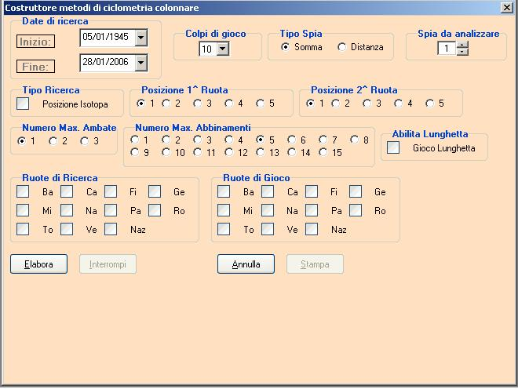

- Abbiamo una data inizio ed una data fine ricerca, ove l’utente
potrà inserire il periodo che intende prendere in esame;

- Poi c’e’ la casella dei colpi di gioco, dove l’utente sceglierà per
quante estrazioni vorrà condurre il gioco( da 1 a 30 colpi)
- Poi troviamo il tipo di tecnica da realizzare se fondato sulla somma tra due numeri su ruote diverse o sulla differenza tra due numeri sempre su ruote diverse. All’utente basterà solo cliccare la casella che interessa e scegliere un valore somma, da 1 a 90, o un valore differenza da 1 a 90.
- poi riscontriamo la casellina Tipo di ricerca. Ogni volta che clicchiamo in questa casellina il software esamina tutti i casi in cui i numeri che restituiscono quella somma o differenza spia da noi prescelta siano sortiti in posizione isotopa, cioe’ stesso posto estrazionale. Ma poniamo la ipotesi che l’utente voglia effettuare una analisi più particolareggiata e scegliere come posizione dei numeri( che forniscono quella somma o differenza) la prima e la seconda, oppure la terza posizione e la quarta.
- Insomma l’utente potra’ realizzare metodologie scegliendo le posizioni particolari nei quali dovranno trovarsi gli estratti che forniscono quella somma o differenza da 1 a 90 scelta dal medesimo utente.

6) Troviamo poi le caselline dove potremo scegliere le ambate da giocare che sono da 1 a 3. Appresso troviamo gli abbinamenti alle ambate da porre in gioco e poi troviamo la casella lunghetta. Essa e’ importante perche’ unisce ed esamina tutti i numeri previsionati dal software. Cioe’ se abbiamo prescelto di giocare due ambate e 4 abbinamenti per ambo, cliccando su lunghetta potremo avere l’analisi dei 6 numeri messi assieme( 2 ambate e 4 abbinamenti per ambo)

- sotto troviamo le ruote di ricerca .L’utente clicca almeno su due ruote, ma potrà anche sceglierne 3,4,5 o tutte e poi dovrà prescegliere anche le ruote di gioco ( da 1 a tutte compreso la ruota nazionale).

Fatte queste scelte l’utente clicca sul tasto elabora per ottenere in 3 secondi( non di più) i risultati statistici ed il compendio.
Diamo uno sguardo all’esempio fatto sotto
L’utente ha scelto come data inizio e fine ricerca dal 1945 ad oggi. Ha scelto come colpi di gioco 10 , come tipo di tecnica la somma spia e come valore somma 8 ( cioe’ due numeri sortiti su due ruote che restituiscano la somma 8. L’utente ha scelto come posizione la seconda. Ciò significa che i due numeri di somma 8 devono essere sortiti entrambi in seconda posizione nelle ruote scelte che nel nostro caso sono la ruota di Bari e la ruota di Cagliari . Le ruote di gioco scelte sono Bari e Cagliari e si è scelta una ambata, 3 abbinamenti per ambo e si è abilitata la lunghetta, cioè si vuole anche il gioco della lunghetta.
Si clicca su elabora ed il software in 3 secondi ci restituisce la statistica che sotto vedete. Essa e’ una statistica completa che continua oltre quello che vedete nella immagine. Accanto al bottone elabora troviamo il bottone stampa che ci permetterà di stampare e conservare la tecnica; il bottone “in gioco” pigiando il quale appariranno le previsioni in gioco ( sotto trovate la immagine) e pigiando il bottone dettaglio, troverete la tabella degli esiti , particolareggiata, unica e precisa

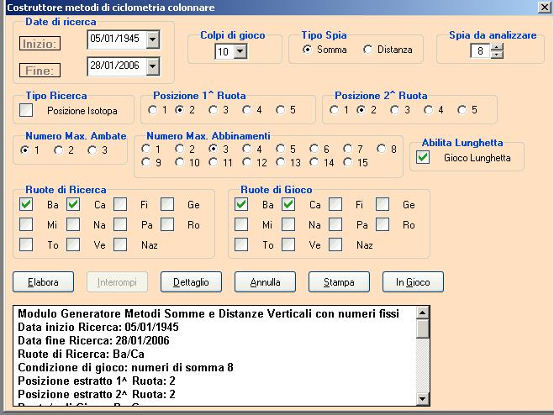

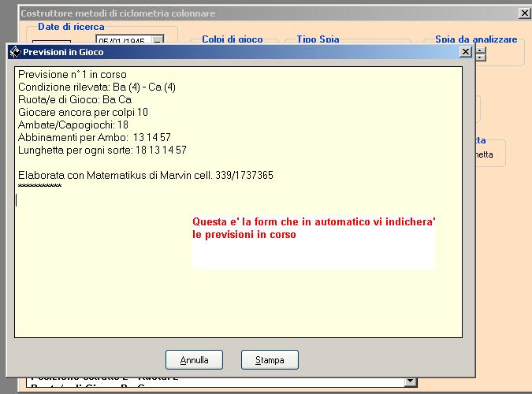

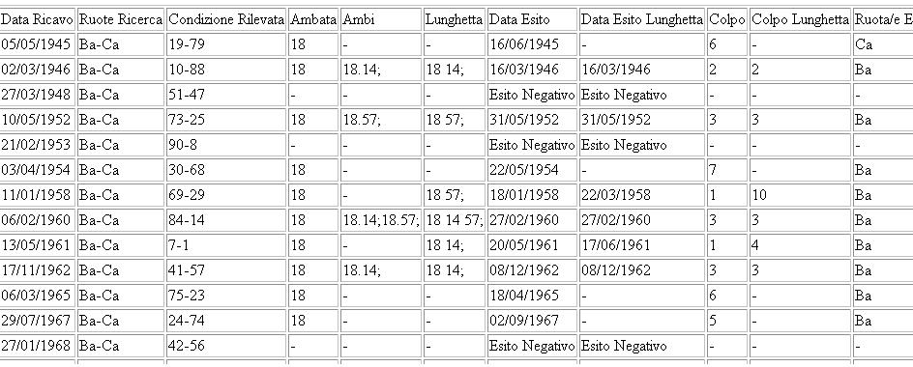

Il modulo che abbiamo fino ad ora esaminato restituisce previsioni calcolate sulla base di numeri fissi. Infatti, l’ambata o le ambate ed i numeri di abbinamento vengono individuati da Matematikus in base ad un principio di frequenza. Ora è il momento di esaminare l’altro modulo il quale tratta sempre delle distanze verticali o delle somme verticali, ma che ci permette di trovare l’ambata capogioco, gli abbinamenti per ambo, e gli abbinamenti per terno, oltre alla lunghetta per ambo, terno, quaterna e cinquina. Anche in questo caso si aprirà Matematikus e si sceglierà il modulo di ciclometria verticale in base ad algoritmi.
La schermata sarà la seguente:

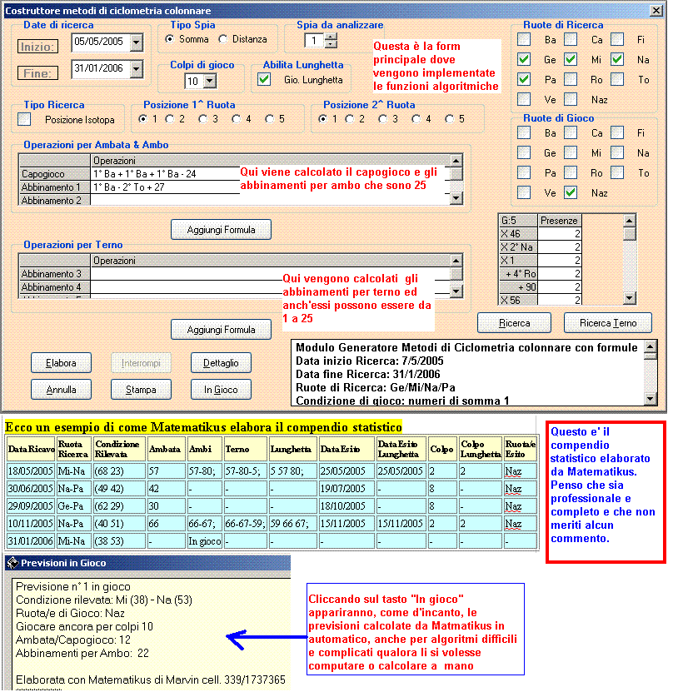
La form, più o meno simile a quella del modulo precedente, ci permetterà di realizzare metodi di ciclometria verticale , impossibili da realizzare con qualunque altro software, con la particolarità che esso sfrutterà la potenza degli algoritmi di matematica sommativa, moltiplicativa e sottrattiva.
Ecco una schermata della pagina ove calcoleremo gli algoritmi:

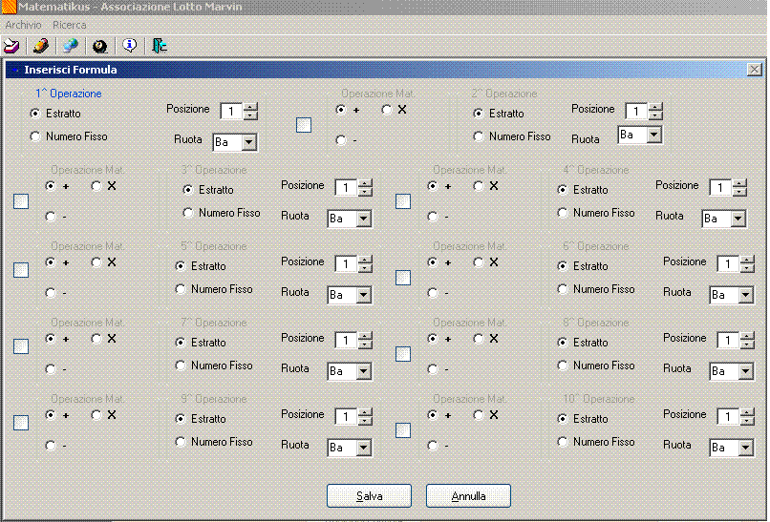
In base ad esso sceglieremo quale tipo di metodo realizzare, quali algoritmi scegliere e sarà il software ad indicarci cosa aggiungere, sottrarre o moltiplicare per ottenere gli esiti migliori.
In questa schermata potremo inserire una formula "A PIACERE" e basterà cliccare il tasto "Salva" , dopo aver inserito la formuletta.
Iniziamo ad elaborare una tecnica, usando un caso concreto, di modo che per voi possa risultare agevole capire la mostruosa potenza di questo software.
Immaginiamo di avere una schermata di questo tipo:
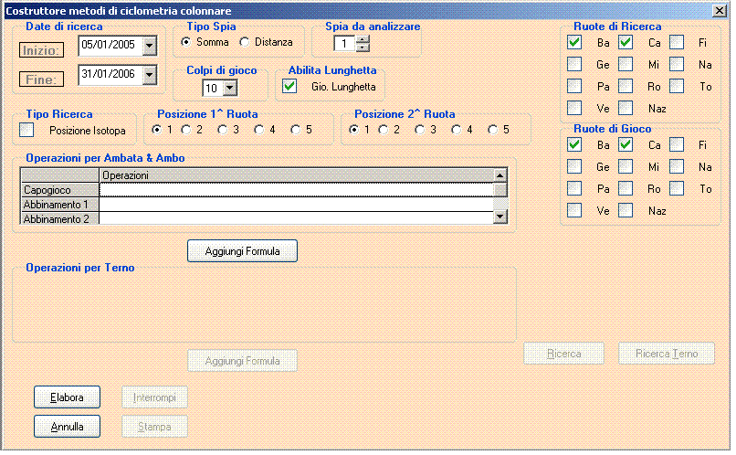

Abbiamo dapprima scelto la data iniziale e la data finale dell'archivio sul quale fare l'esame.
Abbiamo scelto di esaminare la somma spia 1 , cioè due numeri sortiti su due ruote, nel nostro caso,
Bari e Cagliari la cui somma sia eguale a 1 ( esempio 83.01** 25.66 etc).
Abbiamo scelto come tempo di gioco 10 colpi;abbiamo abilitato il gioco della lunghetta; come ruote di gioco Bari e Cagliari e la condizione che i due numeri di somma 1 siano sortiti entrambi allo stesso posto estrazionale cioè isotopi ( avremmo anche potuto scegliere posizioni diverse,senza alcun problema.) A questo punto, nella riga a sinistra dove vedete scritto Capogioco ci clicchiamo due volte( o in alternativa clicchiamo su Aggiungi formula).
Facendo nel modo di cui sopra si aprirà la pagina degli algoritmi, cioè la pagina dove andremo ad inserire una formula a nostro piacere.
Ecco la schermata:

Qui inseriremo un algoritmo, cioè una operazione a piacere.
Per inserire l'algoritmo inizieremo partendo dalla prima operazione. Inseriamoci 1° estratto di Bari ( usando i tastini a discesa avremmo potuto scegliere qualunque estratto, fino al 5° estratto sulla ruota Nazionale).Poi, immaginiamo di voler moltiplicare il 1° di Bari x il 2° di Roma.Ci basterà passare alla seconda operazione e per fare questo selezioneremo la casellina a forma di quadratino in modo che appaia il segno di spunta. Poi diciamo che così ci basta e facciamo salva.
Dopo aver fatto salva il software riapre la schermata principale e ci scrive in corrispondenza della riga "capogioco" quello che noi abbiamo inserito nella pagina dedicata agli algoritmi o funzioni.
Ecco le schermate dei due passaggi:
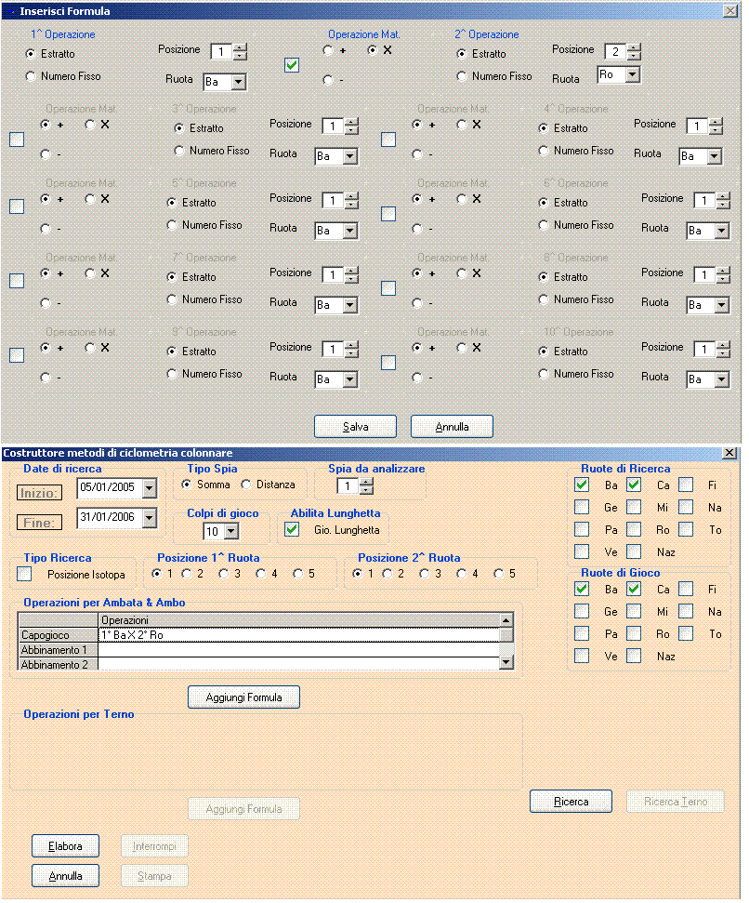
A questo punto cliccheremo sul tasto elabora e immediatamente sulla destra ci apparirà una schermata indicante tutta una serie infinita di statistiche, come quella che appresso troverete scritta:
Modulo Generatore Metodi di Ciclometria colonnare con formule
Data inizio Ricerca: 5/1/2005
Data fine Ricerca: 31/1/2006
Ruote di Ricerca: Ba/Ca
Condizione di gioco: numeri di somma 1
Ruota/e di Gioco: Ba Ca
Colpi di Gioco: 10

Operazioni da eseguire:

Calcolo Capogioco:
Capogioco: 1° Ba X 2° Ro

Statistiche delle Vincite

Casi esaminati: 11
Previsioni Vincenti: 7(63,64%)
Previsioni Negative: 4(36,36%)
Previsioni in Gioco: 0

Ambate vincenti: 8 (114,3%)

Tempo Medio di Attesa per il gioco di ambata e ambo: 4,4

- Si sono esaminati gli estratti in posizione isotopa
- Per i numeri doppi si è fatto il + 1
- Tutte le operazioni matematiche prevedono il fuori 90
A questo punto, potremo notare che cosi' come noi abbiamo inserito l'algoritmo, cioè la formula della ambata, non basta ad ottenere la copertura di tutti i casi esaminati che sono 11. Infatti, la formula da noi scelta ci avrebbe consentito di ottenere 7 casi positivi su 11 e quindi 4 casi negativi. Noi per migliorare la tecnica dovremo semplicemente cliccare sul tasto "ricerca" .

Cliccando sul tasto ricerca , meraviglia delle meraviglie, ci apparirà un modulo che ci indicherà che per ottenere 11 casi positivi sugli 11 esaminati basterà moltiplicare la formula da noi scelta x 85; oppure per 25; oppure per 55 oppure per 1° di Firenze.
Ora dobbiamo , seguendo il consiglio del software ritornare alla pagina delle formule e moltiplicare quanto noi gia' abbiamo scritto per uno dei valori indicati dal software.
Poniamo la ipotesi che noi scegliessimo x 1° di Firenze.
Per ritornare alla pagina dell'algoritmo, in corrispondenza della riga dove c'e' scritto capogioco clicchiamo due volte e voilà : ci ritroviamo nella pagina dove abbiamo inserito la nostra formula e dove dobbiamo, ora, inserire quanto consigliatoci da Matematikus.
Ecco le schermate:
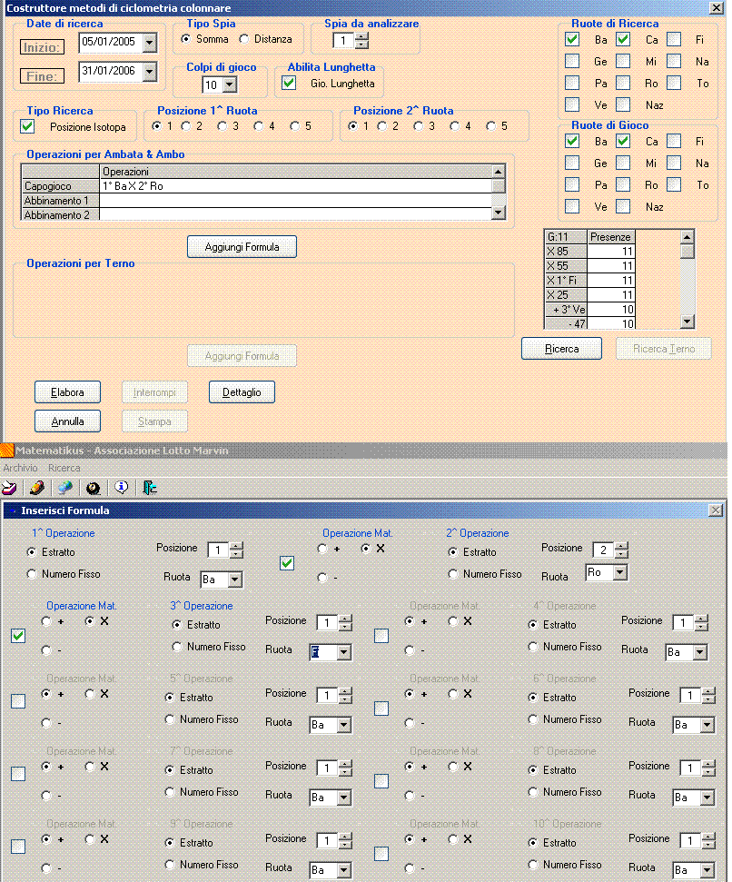

Dopo aver fatto salva otterremo la seguente schermata:
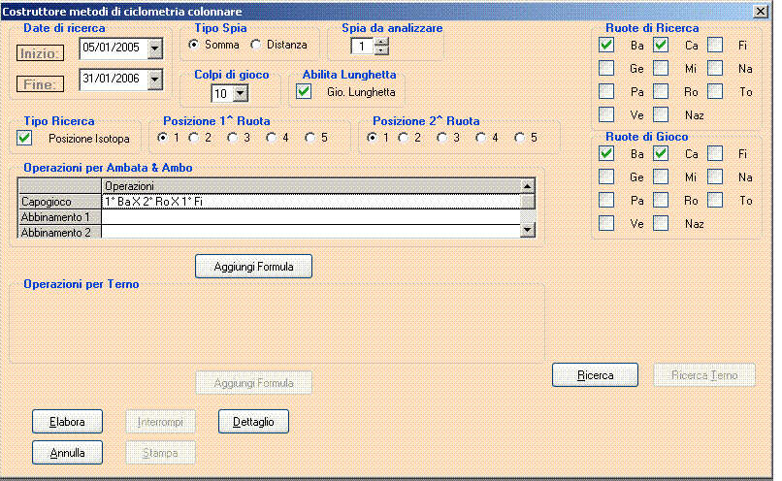
Noterete come quanto abbiamo scritto nella pagina delle formule,poi lo ritroviamo descritto anche nella schermata principale.

A questo punto abbiamo individuato l'ambata che copra tutti gli 11 casi esaminati e poniamo la ipotesi che volessimo vedere il compendio a video della tecnica fino a quel momento costruita.
Ci basterà cliccare sulla voce dettaglio e si aprirà una tabella nota come Tabella degli esiti. Eccola:

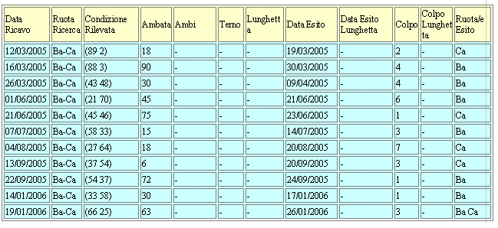
Ora dobbiamo proseguire nella realizzazione della nostra tecnica e ricercare gli abbinamenti per ambo.
Cliccheremo due volte sulla riga intitolata abbinamento 1 e riapparirà di nuovo la schermata degli algoritmi , cioè delle formule matematiche, come quella sopra indicata e qui inseriremo una formula a piacere. Esempio 1° di Fi + 12. Dopo averlo fatto digitiamo su salva ed andremo a fare elabora e poi ricerca. La ricerca ci indicherà cosa moltiplicare, sottrarre o sommare alla formula da noi scelta per ottenere il risultato di presenze come viene indicato nella form. Ecco la schermata.

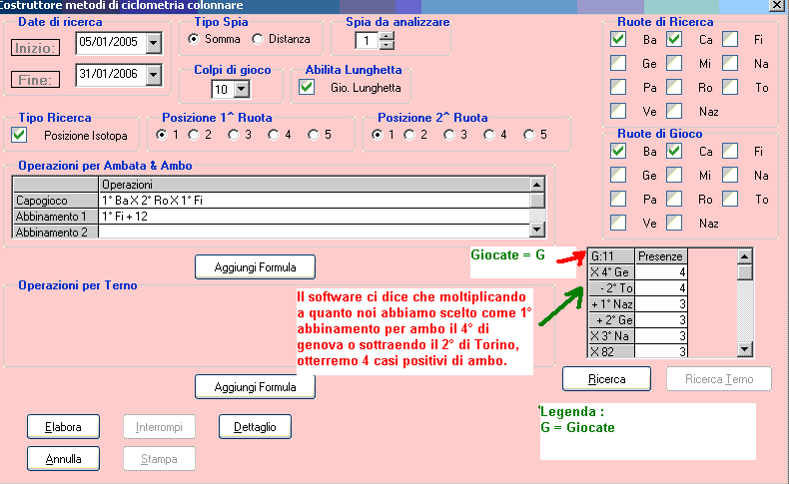
ora dobbiamo inserire al nostro algoritmo scelto come primo abbinamento, quanto consigliatoci dal software. Per ritornare alla pagina delle formulette , in corrispondenza della riga intitolata a Abbinamento 1, basterà cliccare due volte. Ritrovandoci nella form delle formule inseriremo quanto suggeritoci dal software .Poi faremo salva e passeremo, volendo alla scelta del abbinamento 2 per ambo . Tale scelta viene effettuata cliccando due volte sulla riga intestata all'abbinamento 2. Sceglieremo la nostra formula e poi rifaremo tutte le operazioni come descritte piu' sopra.

Tale modus agendi, modo di agire, vale anche per calcolare gli abbinamenti per terno.

Penso che vi basterà un po' di pazienza e poi sarete padroni del miglior software di tutti i tempi per la elaborazione di procedure che alcun altro programma è in grado , al momento, di effettuare.

Gia' molto colleghi lottologi, oltre che appassionati , hanno prenotato questo software ed il motivo è stato semplice : con esso possono realizzare non solo previsioni e tecniche vincenti , ma anche tecniche da inviare ai giornali per i quali collaborano.

A Napoli si dice : ' o cavallo camminatore so canta a strada nova", cioè il prodotto di qualità si vede sul campo e posso affermare che , avendo ricevuto plausi per gli innovativi algoritmi usati, avendo ricevuto complimenti per le idee implementate e per la inimitabile completezza degli argomenti trattati, Matematikus è un software destinato a fare storia nel mondo dei numeri.

Ora, certo, toccherà anche a voi valutarne l'abbondanza e la validità: vi aspetto numerosi.

Affettuosi saluti
Marvin

